计算机科学与技术学院

**毕业设计（论文）中期报告**

题 目：基于手绘草图的三维图形检索

姓 名：邱泳锋

学 号：1704010213

班 级：17-2班

专 业：计算机科学与技术

指导教师：高雪瑶

2020 年 4 月 15 日

**说 明**

中期报告应包括以下内容：

1. 课题主要任务说明。
2. 前期工作简述。
3. 已解决的问题及解决办法。
4. 尚存在的问题及解决方案。
5. 后期工作安排。

要求：

1. 正文为小四号字，宋体。
2. 单倍行距。
3. 字数不少于3000字。
4. 用A4纸正反面打印。

**一、课题主要任务**

需求分析：

这次的毕业设计的主要需求可以分为三部分。简易渲染器，简易草图绘制画板以及三维模型检索系统。

功能分析：

对于简易渲染器，主要的功能有：读取和现实模型；旋转，缩放，移动模型；对模型添加不同的光照效果(平行光，点光源，聚光灯)；不同的材质效果；三维模型的投影。

对于简易草腿绘制画板，主要的功能有：基本图形的绘制(点，直线，矩形，三角形，圆形，曲线，铅笔线)；实现橡皮筋技术；基本图形的修改(橡皮擦技术，草图保存技术)。

三维模型检索系统，主要的功能有：简易草图绘制画板的接口；草图的导入；不同模型数据库的选择；草图的展示；草图的特征向量的提取，模型的特征向量的提取；模型检索；模型结果的展示；最优结果的展示。

开发环境：

简易渲染器和简易草图画板采用OpenGL 和 OpenCV 为几何造型平台，采用ImGui为UI图形库。

三维模型检索系统采用OpenGL + OpenCV + MFC 集成开发。

**二、前期工作简述**

自开题以来，将整体项目按照需求分析分为了三个部分：简易渲染器，简易草图绘制画板以及三维模型检索系统。以下为三个部分的进展成果。

简易渲染器：

1.因为本系统的三维模型采用的是Net40。该模型库中含有40类不同的三维模型，并且该模型的存储文件格式为OFF文件格式。所以首先是解析了OFF文件格式，实现了三维模型的读取，以及采用了OpenGL来进行渲染。

2.因为OFF文件是不存在法向量的，所以计算了三维模型的各个顶点的法向量，在有了法向量的基础上，实现了光照的添加，实现了平行光，点光源，以及聚光灯的效果。并且修改了模型的材质，使之拥有金属的光泽感。

3.加入了键盘和鼠标的控制效果，使得可以通过鼠标和键盘来旋转，缩放，移动模型。

4.加入一个自动截图功能，来自集旋转和截图，以此来获取模型检索所需要的二维视图数据库。

5.使用ImGui设计了一个UI界面，方便上述功能的操作。有相关的按钮，可以用来操作鼠标，灯光，材质，以及选择不同的模型来进行渲染，并且可以自动截图获取二维视图。实现的具体功能如图1所示。

图片包含 矩形


图1 简易渲染器

简易草图绘制画板：

1.使用基本的图形绘制算法实现了不同图形的绘制，包括点，直线，矩形，三角形，圆形，曲线，铅笔线。具体的实现结果如图2所示。

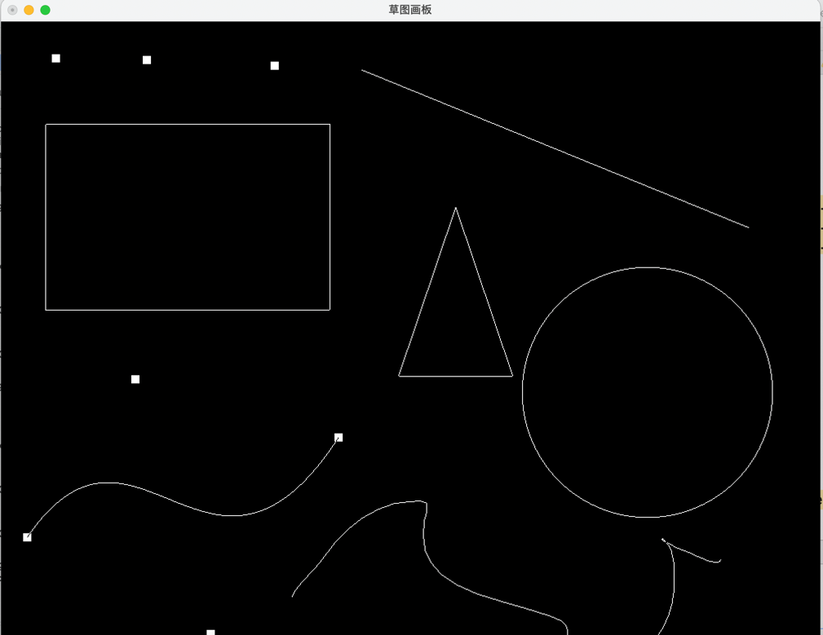

图2 简易草图绘制画板

2.使用OpenCV来管理图片，使用OpenGL来获取绘制图形的像素点。编写了一个图片类，解析了BMP图片格式和JPG图片格式，将绘制的草图以图片的格式保存下来。具体的实现结果如图3所示。

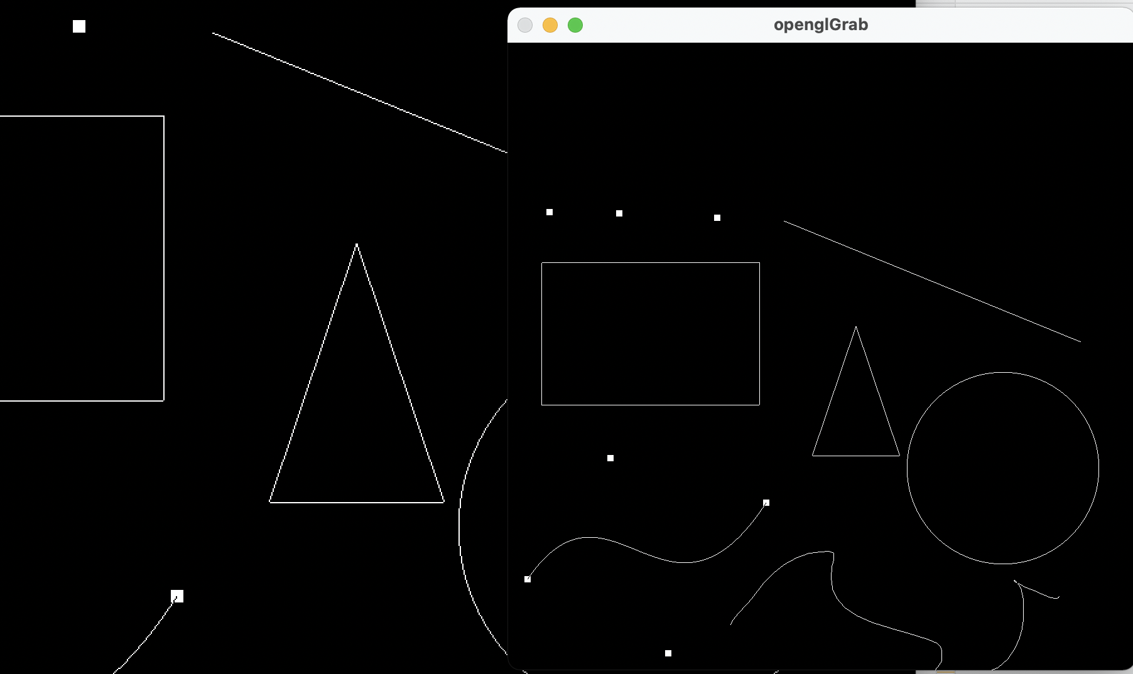

图3 图片保存功能

三维模型检索系统：

1.查找相关的资料，观看论文，探索出一种可以确定草图的二维视图的特征向量

2.研究全局视图特征向量，研究Zernike矩阵,Fourier描述符和D2描述符。

3.实验了不同维度的不同描述符，探索出一种准确率较高的集成描述符，以此来提取草图和二维视图的特征向量。并提取相应的特征向量。

4.研究几种常见的距离公式，包括了欧几里得距离，马氏距离，闵可夫斯基距离和汉明距离。实验了基于不同距离公式的相似性计算得到的准确率。

5.实验了使用哪一种距离公式可以得到较好的相似性。进行了模型的相似性研究。

6.设计了MFC的相关界面，添加不同的控件。

7.设计一个简易草图绘制画板的接口，以此来连接草图画板。具体的实现结果如图4所示。

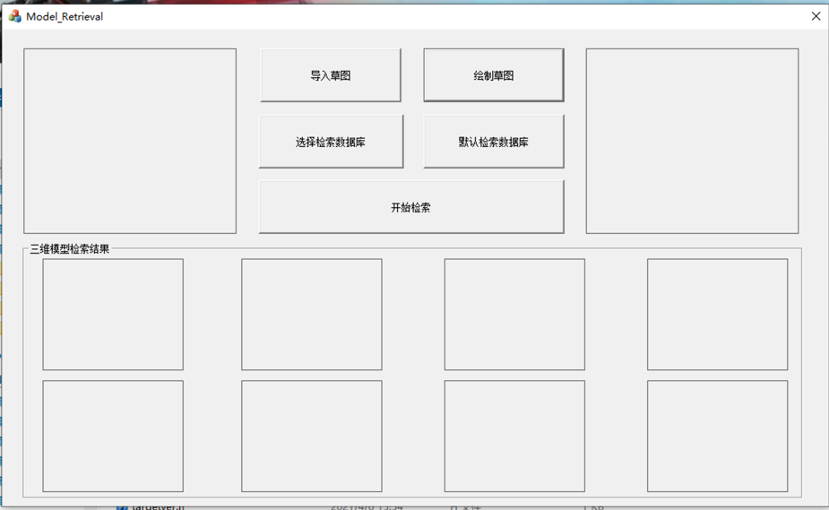

图4 检索系统界面

**三、已解决的问题及解决办法**

模型渲染：

对于OFF模型的读取和渲染，进行了研究。本系统的三维模型采用的是Net40。该模型库中含有40类不同的三维模型，并且该模型的存储文件格式为OFF文件格式。要实现模型的读取、绘制，我们首先需要知道模型是如何存储在文件中的。通常模型是由网格组成的，且一般为三角网格。这是因为其它多边形网格可以容易地剖分为三角形，并且三点共面可以保证平面性以及可以容易地定义内外方向，进行插值等操作。因此，需要先解析OFF文件格式。OFF文件用于表示给定了表面多边形的模型的几何体。这里的多边形可以有任意数量的顶点。Net40中的OFF文件遵循以下标准。OFF文件全是以OFF关键字开始的ASCII文件。下一行说明顶点的数量、面片的数量、边的数量。边的数量可以安全地省略。 顶点按每行一个列出x、y、z坐标。在顶点列表后，面片按照每行一个列表。对于每个面片，顶点的数量是指定的，接下来是顶点的索引列表。我才用的是面列表的数据结构来存储模型的信息。并且对读入的模型进行了法向量的计算，并且归一化法向量，以及模型的归一化。让读入的不同模型不会因为大小的问题，造成渲染出来过大或者过小。

模型光照：

对于光照模型，采用了Phong光照模型的主要构建模块包括3个组件：环境照明，漫射照明和镜面照明。Phong光照模型的组成结果如图5所示。

电视游戏的萤幕截图


图5 Phong光照模型

模型变换：

对于模型的旋转，缩放以及移动，是基于相关的矩阵运算所得来的。

绕X轴旋转：

$$\left[X^{'}{ Y}^{'} Z^{'} 1\right]= \left[X Y Z 1\right]* \left[\begin{matrix}\begin{matrix} 1 & 0 \\ 0 & \cos{θ}\end{matrix} & \begin{matrix}0 & 0 \\ \sin{θ} & 0\end{matrix} \\ \begin{matrix} 0 & -\sin{θ} \\ 0 & 0\end{matrix} & \begin{matrix}\cos{θ} & 0 \\ 0 & 1\end{matrix}\end{matrix}\right]$$

绕Y轴旋转：

$$\left[X^{'}{ Y}^{'} Z^{'} 1\right]= \left[X Y Z 1\right]* \left[\begin{matrix}\begin{matrix} \cos{θ} & 0 \\ 0 & 1\end{matrix} & \begin{matrix}-\sin{θ} & 0 \\ 0 & 0\end{matrix} \\ \begin{matrix}\sin{θ} & 0 \\ 0 & 0\end{matrix} & \begin{matrix}\cos{θ} & 0 \\ 0 & 1\end{matrix}\end{matrix}\right]$$

绕Z轴旋转：

$$\left[X^{'}{ Y}^{'} Z^{'} 1\right]= \left[X Y Z 1\right]* \left[\begin{matrix}\begin{matrix} \cos{θ} & \sin{θ} \\ -\sin{θ} & \cos{θ}\end{matrix} & \begin{matrix}0 & 0 \\ 0 & 0\end{matrix} \\ \begin{matrix}0 & 0 \\ 0 & 0\end{matrix} & \begin{matrix}1 & 0 \\ 0 & 1\end{matrix}\end{matrix}\right]$$

缩放：

$$\left[X^{'}{ Y}^{'} Z^{'} 1\right]= \left[X Y Z 1\right]* \left[\begin{matrix}\begin{matrix}Sx & 0 \\ 0 & Sy\end{matrix} & \begin{matrix}0 & 0 \\ 0 & 0\end{matrix} \\ \begin{matrix}0 & 0 \\ 0 & 0\end{matrix} & \begin{matrix}Sz & 0 \\ 0 & 1\end{matrix}\end{matrix}\right]$$

移动：

$$\left[X^{'}{ Y}^{'} Z^{'} 1\right]= \left[X Y Z 1\right]* \left[\begin{matrix}\begin{matrix}1 & 0 \\ 0 & 1\end{matrix} & \begin{matrix}0 & Tx \\ 0 & Ty\end{matrix} \\ \begin{matrix}0 & 0 \\ 0 & 0\end{matrix} & \begin{matrix}1 & Tz \\ 0 & 1\end{matrix}\end{matrix}\right]$$

模型特征向量提取:

傅里叶描述子的作用是用来描述图像的轮廓信息，具有平移、旋转、尺度不变性特征。对于一幅图像，通过傅里叶描述子获得其图像轮廓信息，其本质就是空间、频域变换问题。通过将图像中的像素点进行傅里叶变换，得到得到图像的轮廓信息。

对于曲线上一点，可以用复数表示：

S(t)=X(t)+jY(t)

= $\frac{a_{x0}}{2}+\sum_{k=1}^{∞}{[a_{xk}\cos\left(kwt\right)+b_{xk}sin⁡(kwt)]}$

= $j[\frac{a_{y0}}{2}+\sum_{k=1}^{∞}{a_{yk}\cos\left(kwt\right)+b_{yk}sin⁡(kwt)}]$

对S(t)进行傅立叶变换可以得到：

$$a\left(k\right)=\sum_{t=0}^{T-1}{S\left(t\right)e^{-j2\prod{k\frac{t}{T}}}}$$

其中，a(k)为傅里叶描述子，为了使其具有平移，缩放，和旋转不变性需要对其进行归一化

归一化后的模为：

$$\frac{\left\|a_{k}\right\|}{\left\|a_{1}\right\|}$$

二维形状分布是在三维形状分布的基础上变化得来的。三维形状分布的主要思想是利用形状函数来表示三维模型表面上点对的距离关系、模型内部角度 关系和区域面积，构建表达形状特征的统计分布直方图。同理，二维形状分布能够构建出二维视图的统计分布直方图。二维形状主要包括 A3、D1、D2、D3 和 D4 等五种形状函数。

A3:在模型表面随机选取三个点，三点构成的三角形内角的概率分布构成 A3 形状特征。

D1:连接模型表面任意一点，与模型中心位置产生的距离概率分布构成 D1形状特征。

D2:在模型表面选取任意两点相连，两点之间距离的概率分布构成 D2 形状特征。

D3:在模型表面选取任意三点，三点构成的三角形面积的平方根的概率分布构成D3 形状特征。

D4:在模型表面选取任意四点，四点构成的立方体体积的概率分布构成 D4 形状特征。不同的形状分布描述符如图6 所示。

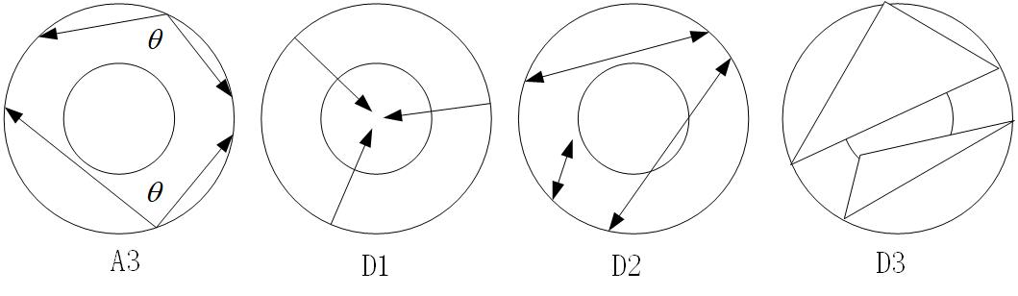

图6 形状描述符

**四、尚存在的问题及解决方案**

目前，实现的检索结果如图7所示。但是，当检索的数据库增大时，模型的种类增加时，造成的时间成本也会增加，这是由于对于模型的特征向量的提取需要更多的时间。后期计划将模型的特征向量提前提取出来，并保存起来，在检索阶段只需要提取草图的特征向量即可，之后再来进行相似性计算。以此来减少时间上的开销。

图7 检索系统部分功能图

除了时间上的开销增加，模型的误分律也会增加。如图8所示。这是由于几个原因造成的。第一个原因是D2描述符占比集成描述符过大所造成的。第二个原因是没有对草图进行合适的预处理，这会导致导入的草图有很大的噪声，如图形未闭合或者有冗余笔触。因此影响提取出来的特征向量。后期的计划来解决这些问题的方法是后期会继续实验，得到一个较好的不同描述符的占比。此外，后期会引入二次检索来提高准确率。在检索出结果后，用户可以选择当前最优的结果，将其当做草图输入系统中，系统此时再次检索会得到更优的结果。同时还会对草图进行预处理操作，提高检索的准确率。

图形用户界面, 形状

图8 模型误分效果

**五、后期工作安排**

2021.4.15 – 2021.5.01 草图预处理开发

2021.5.02 – 2021.5.15 模型二次检索开发，

2021.5.15 – 2021.6.01 程序优化，论文攥写

2021.6.02 – 2021.6.20 论文修改，毕业设计答辩